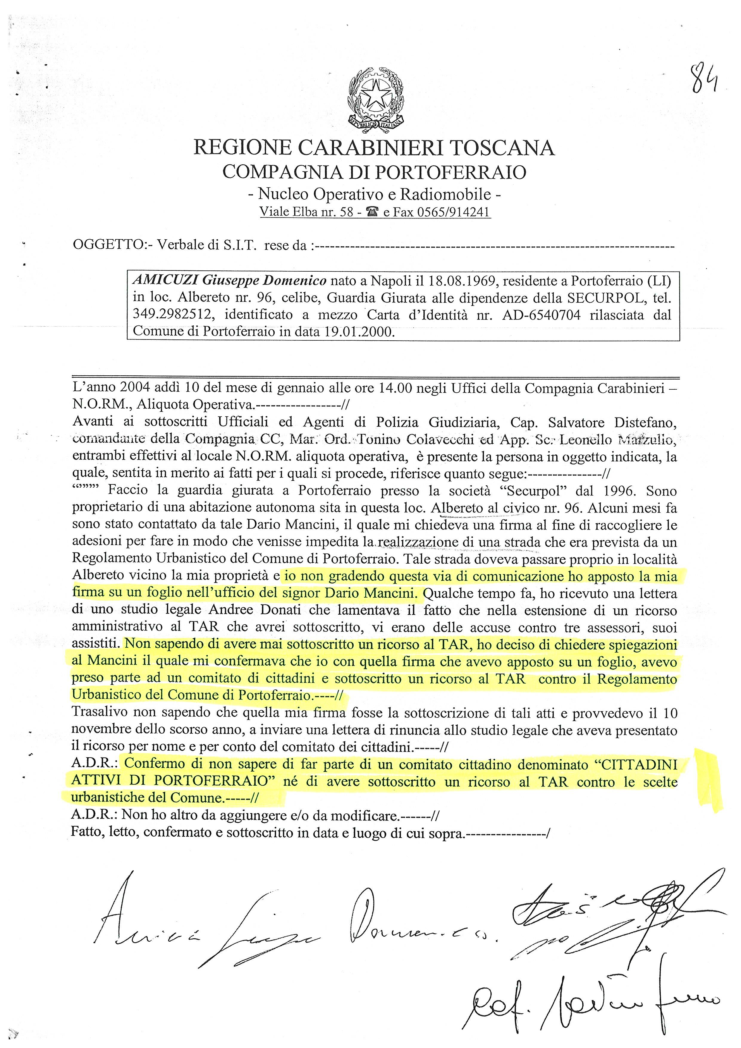
Non sono intestati terreni a nome Amicuzzi Giuseppe

